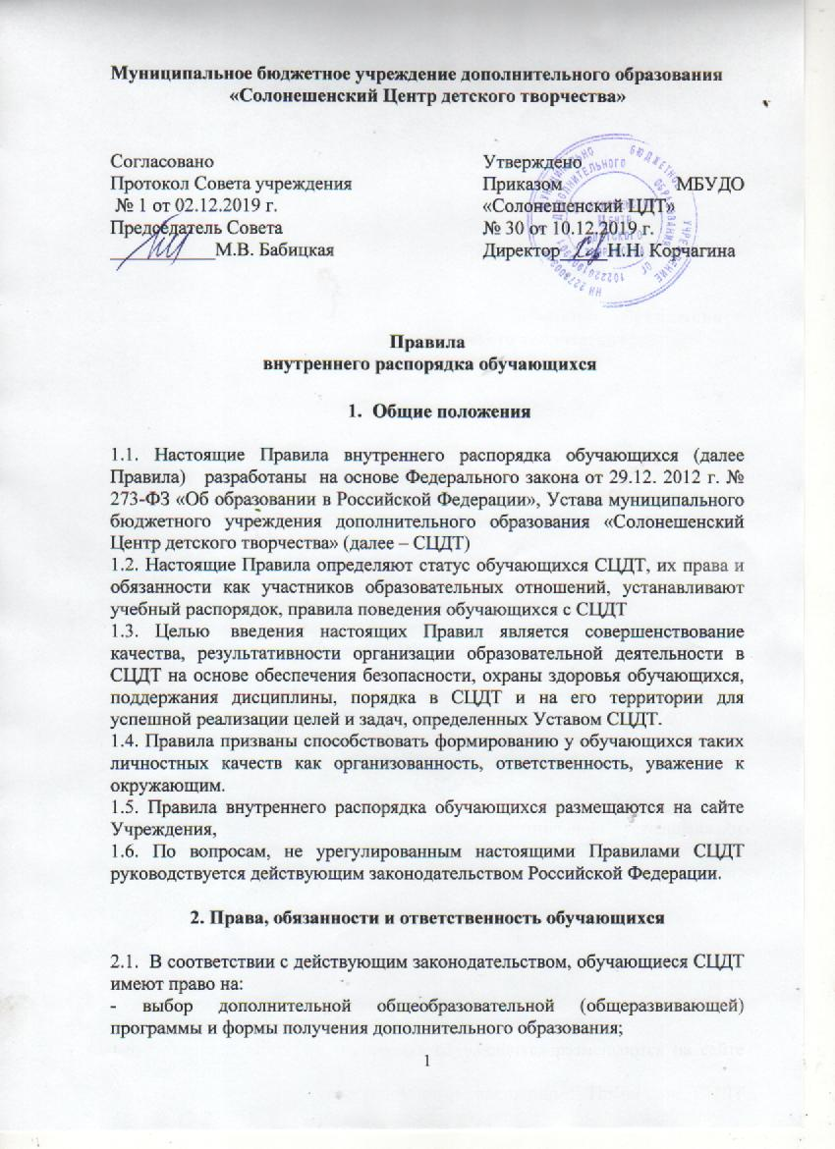

- комфортные условия для обучения с учетом особенностей их психофизического развития и состояния здоровья;

- обучение по индивидуальному учебному плану, в том числе ускоренное обучение, в пределах осваиваемой дополнительной общеобразовательной (общеразвивающей) программы в порядке, установленном локальными нормативными актами СЦДТ;

- освоение наряду с осваиваемой дополнительной общеобразовательной (общеразвивающей) программой любых других учебных прендметов, курсов, дисциплин (модулей), реализуемых в СЦДТ, в установленном порядке;

- уважение человеческого достоинства, защиту от всех форм физического и психического насилия, оскорбления личности, охрану жизни и здоровья;

- свободу совести, информации, свободное выражение собственных взглядов и убеждений;

- каникулы – плановые перерывы при получении дополнительного образования для отдыха в соответствии с календарным учебным графиком СЦДТ;

- перевод внутри СЦДТ для получения дополнительного образования по другой направленности, в другой форме обучения;

- участие в управлении СЦДТ в порядке, установленном Уставом;

- ознакомление с Уставом, лицензией на осуществление образовательной деятельности, с учебной документации, другими документами, регламентирующими организацию и осуществление образовательной деятельности в СЦДТ, правами и обязанностями обучающихся;

Бесплатное пользование учебными и информационными ресурсами СЦДТ;

- пользование в порядке, установленном локальными нормативными актами СЦДТ, объектами спорта, зрительным или выставочном залами;

- развитие своих творческих способностей и интересов, включая участие в конкурсах, выставках, физкультурных и спортивных мероприятиях, других массовых формах;

- поощрение за успехи в учебной, творческой, спортивной, общественной и инновационной деятельности;

-обжалование актов СЦДТ в установленном порядке законодательством РФ;

- иные права, предусмотренные нормативными правовыми актами Российской Федерации, Алтайского края, правовыми актами Главного управления образования и молодежной политики Алтайского края, комитета по образованию и делам молодежи Администрации Солонешенского района, локальными нормативными актами СЦДТ.

2.2. В соответствии с действующим законодательством, обучащиеся СЦДТ обязаны:

- добросовестно осваивать дополнительную общеобразовательную

( общеразвивающую) программу, выполнять индивидуальный учебный план, в точ числе посещать предусмотренные учебно-тематическим планом или индивидуальным учебным планом учебные занятия, выполнять задания, данные педагогическими работниками в рамках дополнительной общеобразовательной (общеразвивающей) программы;

- выполнять требования Устава СЦДТ, правила внутреннего распорядка обучающихся и иных локальных нормативных актов по вопросам организации и осуществления образовательной деятельности;

- заботиться о сохранении и укреплении своего здоровья, стремиться к нравственному, духовному и физическому развитию и самосовершенствованию;

- уважать честь и достоинство других учащихся и работников ЦДТ, не создавать препятствий для получения образования другими учащимися;

- бережно относиться к имуществу СЦДТ.

2.3. Дисциплина в организации, осуществляющей образовательную деятельность, поддерживается на основе уважения человеческого достоинства обучающихся, педагогических работников. Применение физического и (или) психического насилия по отношению к обучающимся не допускается.

2.4. За неисполнение или нарушение Устава СЦДТ, правил внутреннего распорядка, иных локальных нормативных актов по вопросам организации и осуществления образовательной деятельности к обучающимся могут быть применены меры дисциплинарного взыскания – замечание, выговор, отчисление из СЦДТ.

2.5. Дисциплинарные взыскания не применяются в отношении обучающихся дошкольного возраста, младшего школьного возраста, а также к детям с задержкой психического развития и различными формами умственной отсталости.

2.6. Дисциплинарные взыскания не применяются к обучающимся во время болезни обучающегося, каникул, отпуска по беременности и родам, а так же

Отпуска по уходу за ребенком.

2.7. При получении письменного заявления о совершении обучающимися дисциплинарного проступка, директор в течение трех рабочих дней передаёт его в комиссию по урегулированию споров между участниками образовательных отношений. Комиссия в своей деятельности руководствуется соответствующим Положением.

2.8. В случае признания обучающегося виновным в совершении дисциплинарного проступка комиссией выносится решение о применении к нему соответствующего дисциплинарного взыскания.

2.9. Отчисление обучающегося в качестве меры дисциплинарного взыскания применяется, если меры дисциплинарного воздействия воспитательного характера не дали результата, обучающийся имеет не менее 2 дисциплинарных взысканий в текущем учебном году и его дальнейшее пребывание в учреждении оказывает отрицательное влияние на других обучающихся, нарушает их права и права работников, а также нормальное функционирование учреждения.

2.10. Отчисление несовершеннолетнего обучающегося как мера дисциплинарного взыскания не применяется, если сроки ранее примененных к нему мер дисциплинарного взыскания истекли, и меры дисциплинарного взыскания сняты в установленном порядке

2.11. Решение об отчислении несовершеннолетнего обучающегося, достигшего возраста 15 лет, как мера дисциплинарного взыскания принимается с учетом мнения родителей (законных представителей) Отчисление детей-сирот и детей, оставшихся без попечения родителей принимается с согласия комиссии по делам несовершеннолетних и защите их прав и органа опеки и попечительства.

2.12. Учреждение должно незамедлительно проинформировать комитет по образованию и делам молодежи Администрации Солонешенского района, а также комиссию по делам несовершеннолетних Солонешенского района об отчислении обучающегося в качестве меры дисциплинарного взыскания.

2.13.Дисциплинарное взыскание на основании решения комиссии объявляется приказом директора, с которым обучающийся и родители (законные представители) знакомятся под роспись в течение 3 дней со дня издания, не считая времени отсутствия обучающегося в учреждении. Отказ обучающихся, родителей (законных представителей) ознакомиться с приказом под роспись оформляется соответствующим актом.

2.14. Обучающиеся, родители (законные представители) вправе обжаловать в комиссию по урегулированию споров между участниками образовательных отношений меры дисциплинарного взыскания и их применение.

2.15. Если в течение года со дня применения меры дисциплинарного взыскания к обучающемуся не будет применена новая мера дисциплинарного взыскания, то он считается не имеющим меры дисциплинарного взыскания.

2.16. Директор имеет право снять меру дисциплинарного взыскания до истечения года со дня ее применения по собственной инициативе, просьбе самого обучающегося, его родителей (законных представителей), ходатайству Совета учреждения.

2.17. Обучающимся запрещается:

- пропускать учебные занятия, предусмотренные учебным планом СЦДТ и дополнительной общеобразовательной (общеразвивающей) программой, без уважительных причин;

- приносить, передавать, использовать во время образовательной деятельности (как на территории СЦДТ, так и во время проведения занятий, мероприятий вне его) оружие, колющие и режущие предметы, боеприпасы, взрывчатые вещества, пиротехнические игрушки, а также другие предметы, подвергающие опасности жизнь и здоровье других людей;

- приносить, передавать и употреблять спиртные напитки, средства токсического и наркотического действия, табачные изделия, находиться в помещениях СЦДТ в состоянии алкогольного и наркотического опьянения;

- курить в СЦДТ и на его территории;

- использовать непристойные выражения, жесты, сквернословить;

- применять физическую силу для выяснения отношений, использовать запугивание, вымогательство, совершать любые действия, влекущие за собой опасные последствия для окружающих, такие как толкание, удары любыми предметами, бросание чем – либо и т.д.;

-играть в азартные игры (например, карты и т.п.)

- использовать во время занятий средства мобильной связи, если это не предусмотрено дополнительной общеобразовательной (общеразвивающей) программой;

- производить любые изменения в аппаратном или программном обеспечении компьютеров.

**3. Правила поведения в СЦДТ**

3.1. Обучающиеся в СЦДТ обязаны придерживаться следующих правил:

- приходят в СЦДТ не позднее, чем за 15 минут до начала занятий;

- оказывают уважение взрослым, проявляют внимание к окружающим, здороваются с работниками и посетителями СЦДТ;

-на занятиях должны иметь специальную одежду и обувь для занятий в хореографических студиях;

- в случае опоздания на занятие обучающийся должен постучаться в дверь кабинета, зайти, поздороваться с педагогом, извиниться за опоздание и попросить разрешение пройти на место;

- во время учебного занятия нельзя шуметь, отвлекаться самим и отвлекать других посторонними разговорами, играми и другими, не относящимися к занятию делами;

- компьютеры, технические средства обучения, учебные пособия используются обучающимися строго по назначению и с разрешения педагога, а также с соблюдением правил безопасности при работе с техническими средствами обучения и оборудованием;

- если во время занятий обучающемуся необходимо выйти из кабинета, то он должен попросить разрешения педагога;

- после окончания занятий обучающиеся выходят из учебного помещения;

-в фойе и коридорах СЦДТ обучающимся запрещается кричать, шуметь, бегать, играть в игры, которые могут привести к травмам и порче имущества;

-обучающиеся должны быть внимательными на лестницах: запрещается бегать и устраивать игры на лестницах, перегибаться через перила;

- перед проведением досуговых и социокультурных мероприятий обучающиеся проходят инструктаж по технике безопасности, строго выполняют все указания педагога, избегают любых действий, которые могут быть опасны для собственной жизни и для жизни окружающих;

- при пользовании гардеробом обучающиеся соблюдают порядок, обеспечивающий сохранность их одежды и одежды других обучающихся или посетителей.

**4. Поощрение обучающихся**

4.1.За высокие результаты и достигнутые успехи в обучении, в творчестве, спорте, активную социально-значимую деятельность, а также в целях мотивации обучающихся к активной жизненной позиции в СЦДТ применяются поощрение обучающихся.

4.2. Обучающиеся СЦДТ поощряются за:

- высокие результаты в освоении дополнительной общеобразовательной (общеразвивающей) программы;

- участие и победы в интеллектуальных, творческих конкурсах и спортивных соревнованиях;

- общественно-полезную деятельность и добровольный труд по благоустройству территории СЦДТ и социума, участие волонтерском движении;

- благородные поступки.

4.3.В СЦДТ применяются следующие виды поощрений:

- объявление благодарности;

- награждение Дипломом или Почетной грамотой;

- вручение ценного подарка.

4.4. Поощрения утверждаются приказом СЦДТ по представлению педагогического совета, Совета учреждения, на основании характеристики, представленной педагогом, являющимся руководителем детского или молодежного объединения СЦДТ. Поощрения применяются в обстановке широкой гласности, доводятся до сведения обучающихся, родителей (законных представителей) и работников СЦДТ

**5. Заключительные положения**

5.1. Настоящее положение вводится в действие с момента утверждения приказом директора МБУ ДО «Солонешенский Центр детского творчества»

5.2. Срок действия настоящего положения бессрочно